Conoscere il Rotary (9)

Continuiamo con questo numero il racconto della nostra storia attraverso la testimanianza diretta dei vari Presidenti che si sono succeduti dal 1996 ad oggi.

L'intervista al secondo Presidente Gianangelo BENIGNI, è stata strutturata secondo uno schema che sarà uguale per tutti i Past Presidents.

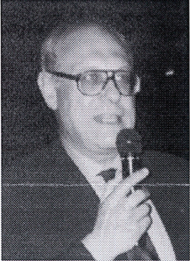
GIANANGELO BENIGNI
Presidente
anno rotariano
1997 -1998

Fare il Presidente per un anno di un Club Rotariano è sicuramente un grosso impegno di tempo e di energie. Quale è stata la motivazione che ti ha spinto ad accettare tale incarico?

In un anno possono succedere molte cose e certe volte ci si trova a gestire dei momenti difficili/delicati della vita del Club. Quali sono stati, se ce ne sono, e quali cambiamenti pensi di aver portato nella gestione del Club.Considerando anche il fattoi che sei stato il primo Presidente.

Un Club vive principalmente per i service che propone e/o che realizza. Nel tuo mandato quali service hai proposto/sostenuto/realizzato

Ci racconti cosa è rimasto o cosa ricordi con piacere/dispiacere della tua esperienza come Presidente.

Come definiresti, in una sola parola, la tua esperienza da Presidente del Rotary Club Bergamo Sud.

TRIANGOLAZIONE
BERGAMO SUD – CHALON SUR SAHONE – OFFENBURG ORTENAU
(2)

Capitolo 2°

………segue…….

